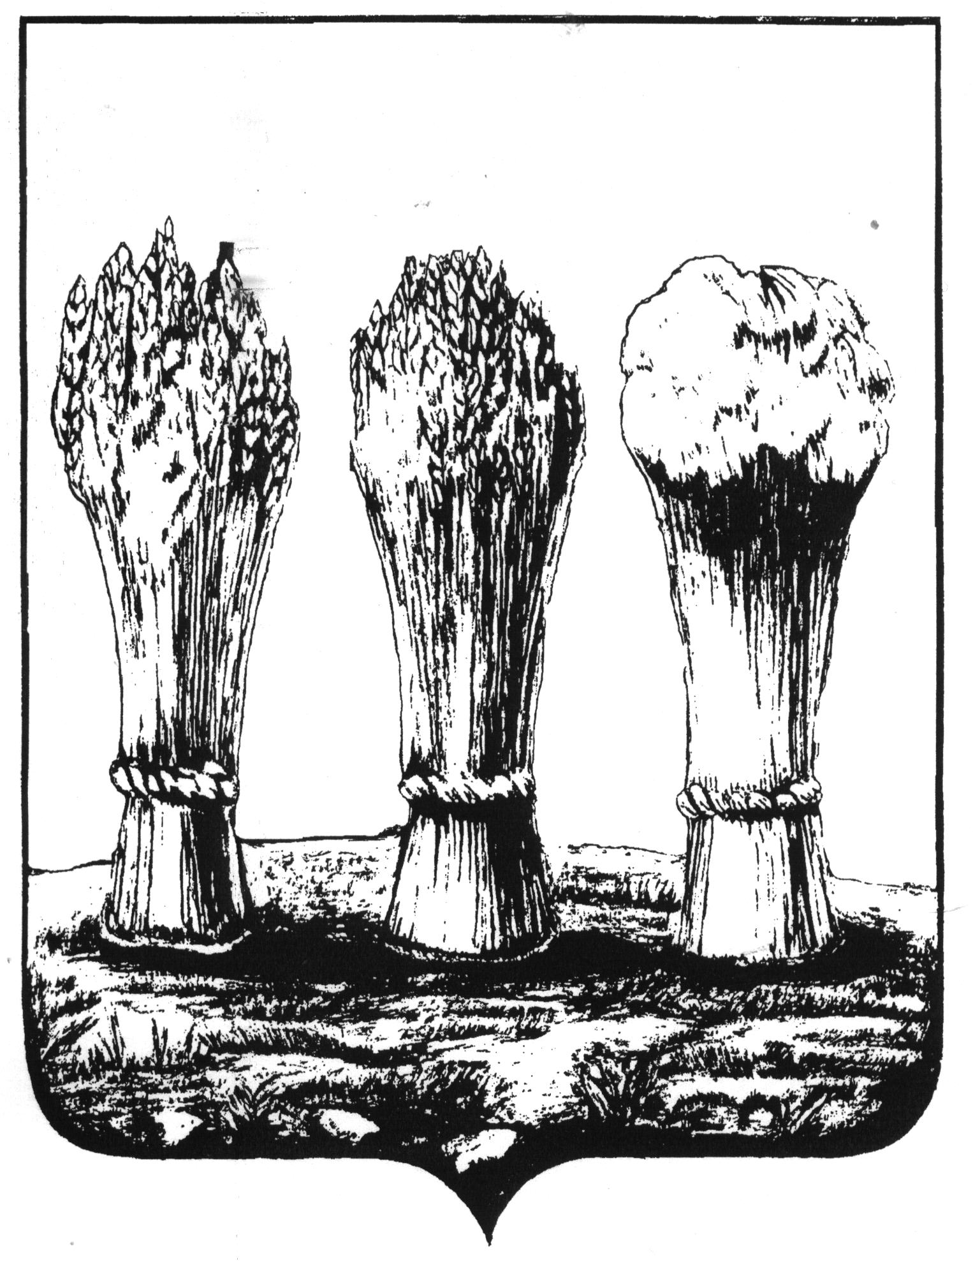

УПРАВЛЕНИЕ ОБРАЗОВАНИЯ ГОРОДА ПЕНЗЫ
муниципальное бюджетное общеобразовательное учреждение
средняя общеобразовательная школа № 67 г. Пензы
(МБОУ СОШ № 67 г. Пензы)

РАССМОТРЕН

на заседании педагогического совета
протокол № 8 от 27.08.2015
УТВЕРЖДЕН
приказ № 131-н от 27.08.2015
Директор МБОУ СОШ № 67 г.Пензы
_________________ И.Ю.Волчкова

УЧЕБНЫЙ ПЛАН
основного общего образования
для 5-х классов

МуниципальноГО БЮДЖЕТНОГО общеобразовательноГО УЧРЕЖДЕНИЯ

СРЕДНЕЙ ОБЩЕОБРАЗОВАТЕЛЬНОЙ ШКОЛЫ № 67 Г. ПЕНЗЫ

на 2015/2016 учебный год

ПЕНЗА
2015 г.
ПОЯСНИТЕЛЬНАЯ ЗАПИСКА
Нормативным основанием формирования учебного плана основного общего образования для 5-х классов на 2015–2016 учебный год являются следующие документы:
– Федеральный государственный образовательный стандарт основного общего образования (Приказ Министерства образования и науки Российской Федерации от «17» декабря 2010 г. № 1897(с последующими изменениями));
– санитарно-эпидемиологические правила и нормативы СанПиН 2.4.2.2821-10 (постановление главного государственного санитарного врача РФ от 29.12.2010 г. № 189, зарегистрировано в Минюсте России 03.03.2011 г., регистрационный номер 19993);
– письмо Департамента общего образования Минобрнауки России от 12.05.2011 г. № 03-296 «Об организации внеурочной деятельности при введении федерального государственного образовательного стандарта общего образования»;
- письмо Департамента государственной политики в сфере общего образования Минобрнауки от 25.05.2015 № 08-761 «Об изучении предметных областей: «Основы религиозных культур и светской этики» и «Основы духовно-нравственной культуры народов России»»;
- письмо Минобрнауки России от 21.01.2013 № 23/08 и №9-01-39/05-ВМ «Об использовании ресурсов музеев в образовательной деятельности, в том числе в рамках внеурочной деятельности»;
- письмо Минобрнауки России от 06.05.2013 № 08-535 «О формировании культуры работы со словарями в системе общего образования Российской Федерации (методические рекомендации)»;
- письмо Минобрнауки России от 20.05.2013 № 08-585 «О формировании антикоррупционного мировоззрения учащихся (методические рекомендации)»;
- Положение о Всероссийском физкультурно-оздоровительнм комплексе «Готов к труду и обороне» (Постановление Правительства Российской Федерации от 11.06.2014 №540)

Учебный план основного общего образования обеспечивает введение в действие и реализацию требований ФГОС ООО , определяет общий объем нагрузки и максимальный объем аудиторной нагрузки обучающихся, состав и структуру обязательных предметных областей и учебных предметов по классам (годам обучения).
В учебный план входят следующие обязательные предметные области и учебные предметы:
филология (русский язык, литература, иностранный язык);
общественно-научные предметы (история России, всеобщая история, обществознание, география);
математика и информатика (математика, алгебра, геометрия, информатика);
основы духовно-нравственной культуры народов России;
естественно-научные предметы (физика, биология, химия);
искусство (изобразительное искусство, музыка);
технология (технология);
физическая культура и основы безопасности жизнедеятельности (физическая культура, основы безопасности жизнедеятельности).
На реализацию обязательной части выделяется 70% объема учебного плана.
Часть учебного плана, формируемая участниками образовательного процесса, определяет содержание образования, обеспечивающего реализацию интересов и потребностей обучающихся, их родителей (законных представителей), образовательной организации, учредителя образовательного учреждения (организации). На ее реализацию выделяется 30% объема учебного плана.
Время, отводимое на данную часть учебного плана (9 часов) использовано:
- на увеличение учебных часов, предусмотренных на изучение отдельных предметов обязательной части :
английский язык – 1 час,
литература – 1 час,
русский язык – 2 часа.
- для полноценного выполнения программы по образовательным областям «Общественно-научные предметы» и «Технология» предусмотрено по 1 часу на преподавание обществознания и технологии в 5-м классе.
- на введение специально разработанных учебных курсов, обеспечивающих интересы и потребности участников образовательного процесса, в том числе духовно-нравственные:
литературное краеведение – 1 час,
основы безопасности жизнедеятельности – 1 час,
основы исследовательской и проектной деятельности – 1 час
5 классы обучаются по 6-дневной учебной неделе. Продолжительность 2015-16 учебного года – 34 учебные недели.

Учебный план основного общего образования для 5-х классов

на 2015-16 учебный год

Предметные области | Учебные  предметы | Количество часов в неделю (в год)
Обязательная часть
Филология | Русский язык | 3 (102)
 | Литература | 2 (68)
 | Иностранный язык | 2 (68)
Математика и информатика | Математика | 5 (170)
 | Информатика | 1 (34)
Общественно-научные предметы | Всеобщая история | 2 (68)
 | География | 1 (34)
Естественно-научные предметы | Биология | 1 (34)
Искусство | Музыка | 1 (34)
 | Изобразительное искусство | 1 (34)
Технология | Технология | 1 (34)
Физическая культура и Основы безопасности жизнедеятельности | Физическая культура | 3 (102)
 | ОБЖ | -
Итого |  | 23 (782)
Часть, формируемая участниками образовательного процесса |  | 9 (306)
Филология | Русский язык | 2 (68)
Филология | Литература | 1 (34)
Филология | Английский язык | 1 (34)
Общественно-научные предметы | Обществознание | 1 (34)
Технология | Технология | 1 (34)
Физическая культура и Основы безопасности жизнедеятельности | Основы безопасности жизнедеятельности | 1 (34)
Основы духовно-нравственной культуры народов России | Литературное краеведение | 1 (34)
Учебный курс | Основы исследовательской и проектной деятельности | 1 (34)
ВСЕГО: |  | 32 (1088)

